**即时聊天软件：吾亦聊**

用户手册v1.0

**修订历史记录**

|  |  |  |  |
| --- | --- | --- | --- |
| **日期** | **版本** | **说明** | **作者** |
| 2018/12/17 | V1.0 | 用户手册初版 | 魏芸 |
|  |  |  |  |
|  |  |  |  |
|  |  |  |  |
|  |  |  |  |
|  |  |  |  |
|  |  |  |  |

**目录**

1 引言 3

1.1 目的 3

1.2 背景 3

1.3 定义 3

1.4 参考资料 4

2 用途 5

2.1 功能 5

2.2 性能 9

2.3 安全保密 11

3 运行环境 11

3.1 硬设备 11

3.2 支持软件 11

3.3 数据结构 11

4 使用过程 11

4.1 安装与初始化 11

4.2 输入 11

4.3 输出 12

4.4 文卷查询 14

4.5 出错处理和恢复 14

4.6 终端操作 14

1. 引言
   1. 目的

本文档旨在对本软件的使用方法进行总体概括，明确所要开发的软件应具有的功能、界面、输入与输出，使用户能清楚地了解软件，掌握软件的控制方法。

* 1. 背景

所描述的软件的名称：吾亦聊 （Chat Style）。

该软件的任务提出者、开发者：魏芸，罗锦皓，杨玉卿，张媚，卢越兴，杨健威。

该软件的用户：局域网内用户。

* 1. 定义

|  |  |
| --- | --- |
| 术语 | 解释 |
| DCD | Domain Class Diagram，显示了模型的静态结构，特别是模型中存在的类、类的内部结构以及它们与其他类的关系。 |
| 房间 | 一个服务端程序可以有多个不同的房间，不同的房间中的模型可互不相同。在房间一中的用户无法看见房间二中的用户，房间二中的用户可以接收到来自房间一中用户的信息仅为私聊频道消息和世界频道消息。 |
| 广场 | 对所有用户开放的多人在线聊天房间。 |
| 家园 | 由用户所私有的多人在线聊天房间。 |
| 虚拟角色 | 用户所控制的3D人物。 |
| 上线/在线 | 表明用户已连接到服务器。与之相对的是“下线/离线”。 |
| 同屏其他用户 | 指可以观察到当前用户的虚拟角色的用户们。 |
| 外观 | 虚拟角色的体型、涂装、装饰等可进行自定义的造型组合。 |
| 涂装/皮肤/预设 | 指虚拟角色3D模型的贴图，可自定义。 |
| 消息 | 聊天的基本单元，由文字、表情图片、其他附件组成。 |
| 转发消息/推送消息 | 指服务器将收到的用户发出的消息，再将消息分发给应当收到此消息的用户们。 |
| 聊天记录 | 可以存储在本地，仅显示上线后收到的消息。 |
| 频道 | 聊天记录的分类，分为“区域”、“世界”、“私聊”、“全部”四个频道。 |
| 区域 | 区域是指一个以用户为中心的几何区域，象征用户的听力范围。当用户在室外时，区域是半径一定的圆形区域，减去建筑截面；当用户在室内时，区域是该层建筑截面和半径一定的圆形的交集。 |
| 区域频道 | 同区域的其他用户发出的消息进入此频道。 |
| 世界频道 | 其他用户发出的世界消息进入此频道。世界消息指有一定限制（如需要使用道具才能发布）、推送到同一服务器服务端程序中所有房间的用户的消息。 |
| 私聊频道 | 与所有其他用户的跨房间私聊往来消息进入此频道。 |
| 全部频道 | 区域、世界、私聊频道的消息全部汇总后的频道。 |
| 动作 | 虚拟角色依照预设的动画做出动作。 |
| 房间物体 | 房间中的可进行互动的3D模型。 |
| 互动 | 执行脚本，改变虚拟角色的动态，或改变房间的样子。 |
| 管理员 | 具有超越普通用户权限的用户，辅助维护社区秩序。 |
| 全服公告 | 管理员发布的特殊消息，具有标识，将转发到同一服务器所有用户处。 |
| 家园主人 | 家园的拥有者。 |
| 访客 | 指目前停留在家园中的其他用户，与家园是否公开无关。 |
| NPC | 指非用户可控角色，在房间中提供某些互动选项。 |

* 1. 参考资料

1. 参考书目：《UML和模式应用》第三版，Craig Larman著
2. 参考书目：《IT项目管理》第7版，Kathy Schwalbe著
3. 参考文档：《需求文档》

1. 用途
   1. 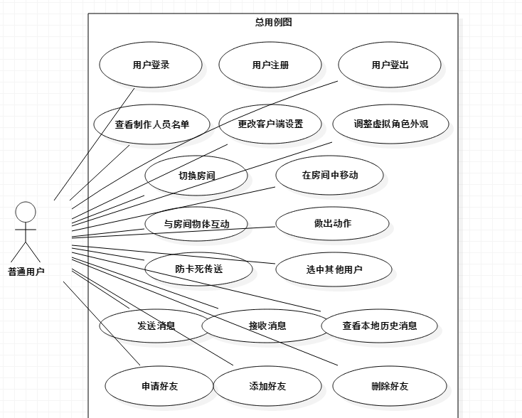功能

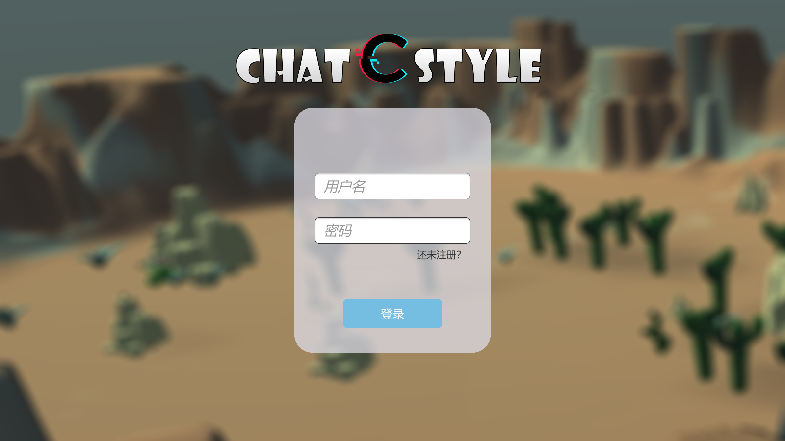用户登录： 用户输入账户和密码、选择服务器后，经服务器检验后成功登录，变为在线状态。

用户注册：用户提交账户密码昵称等注册信息，在客户端进行注册。注册成功后，系统自动以新账户第一次登录，用户变为在线状态。

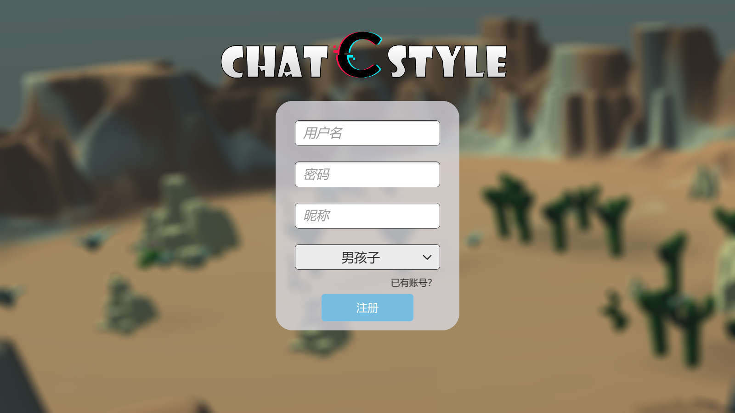

用户登出：用户注销账户，从在线状态变为离线状态。

查看制作人员名单：功能内测中。

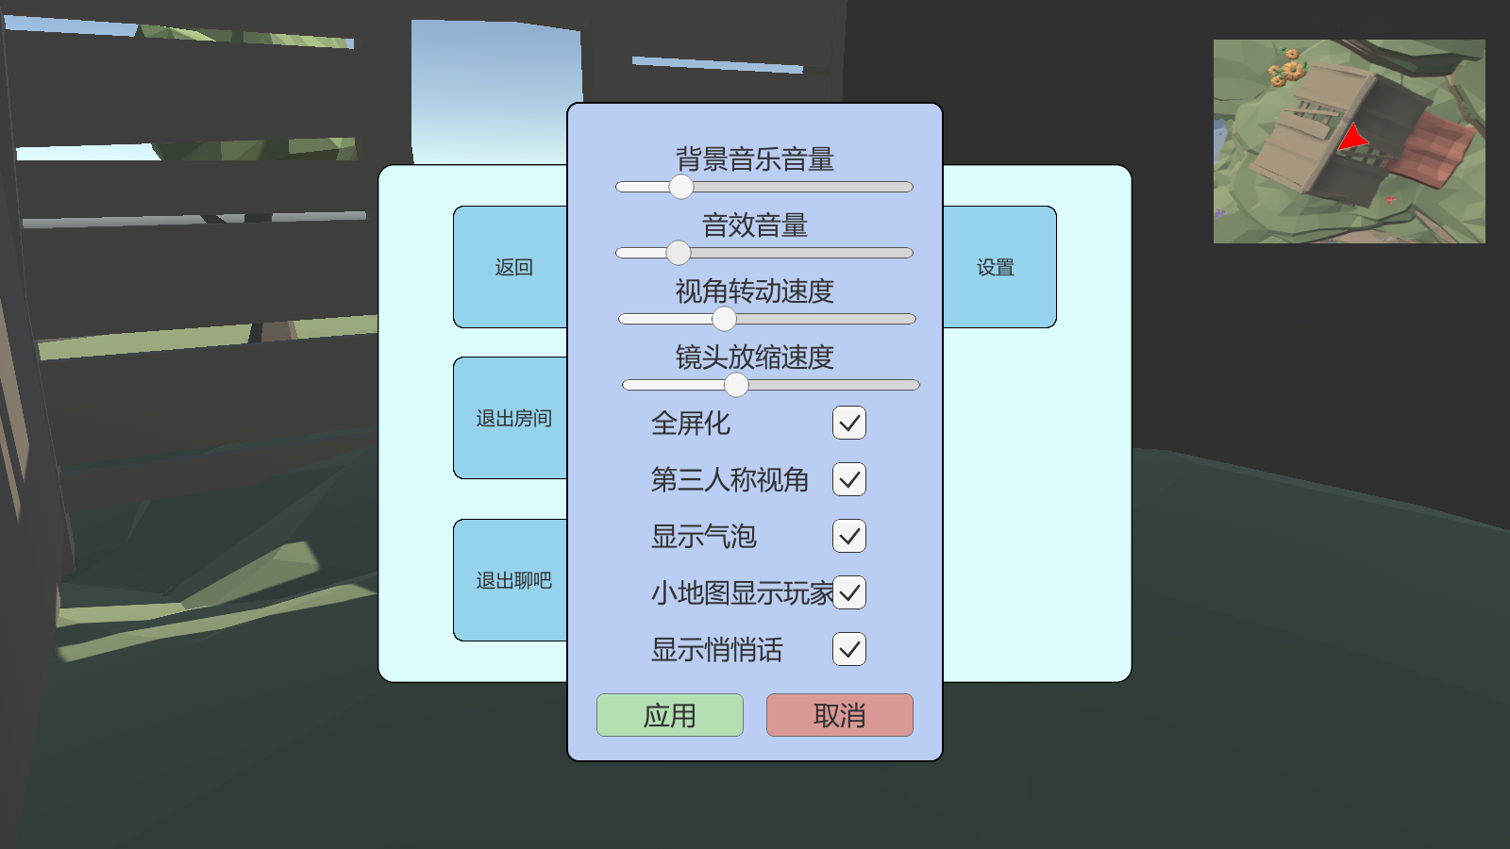更改客户端设置：用户登录后，按ESC唤出菜单，点击设置，在设置中可以变更本地客户端的显示、音频设置。

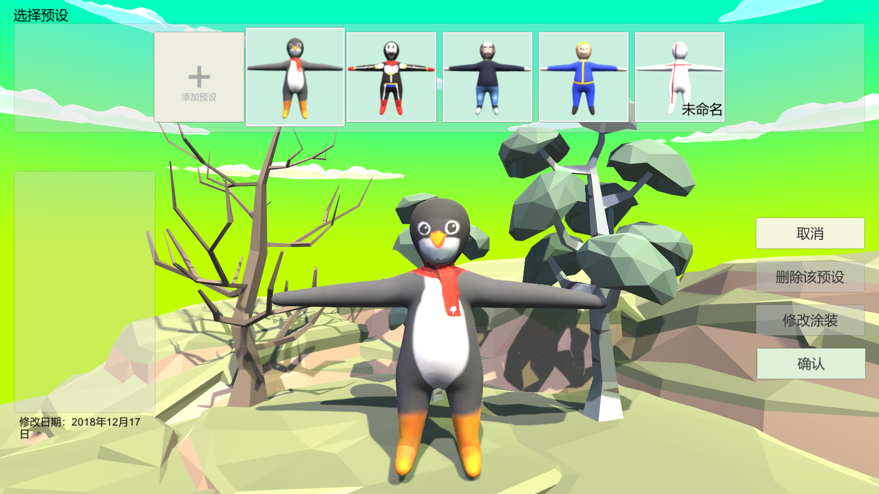调整虚拟角色外观：用户能选择对外展示的3D虚拟角色的外观，能编辑外观。

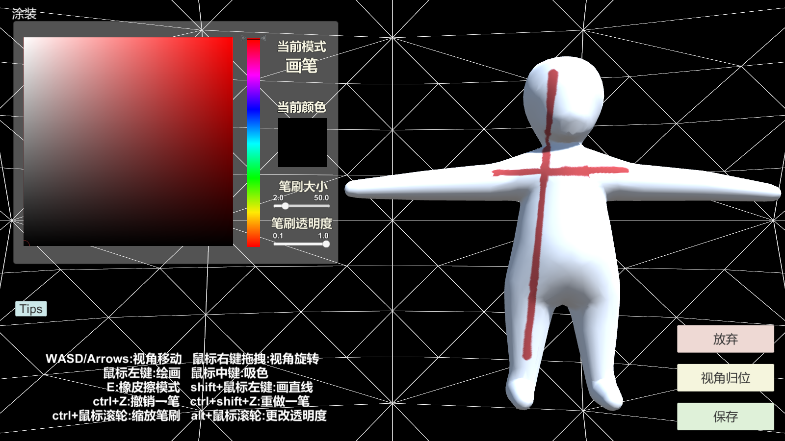

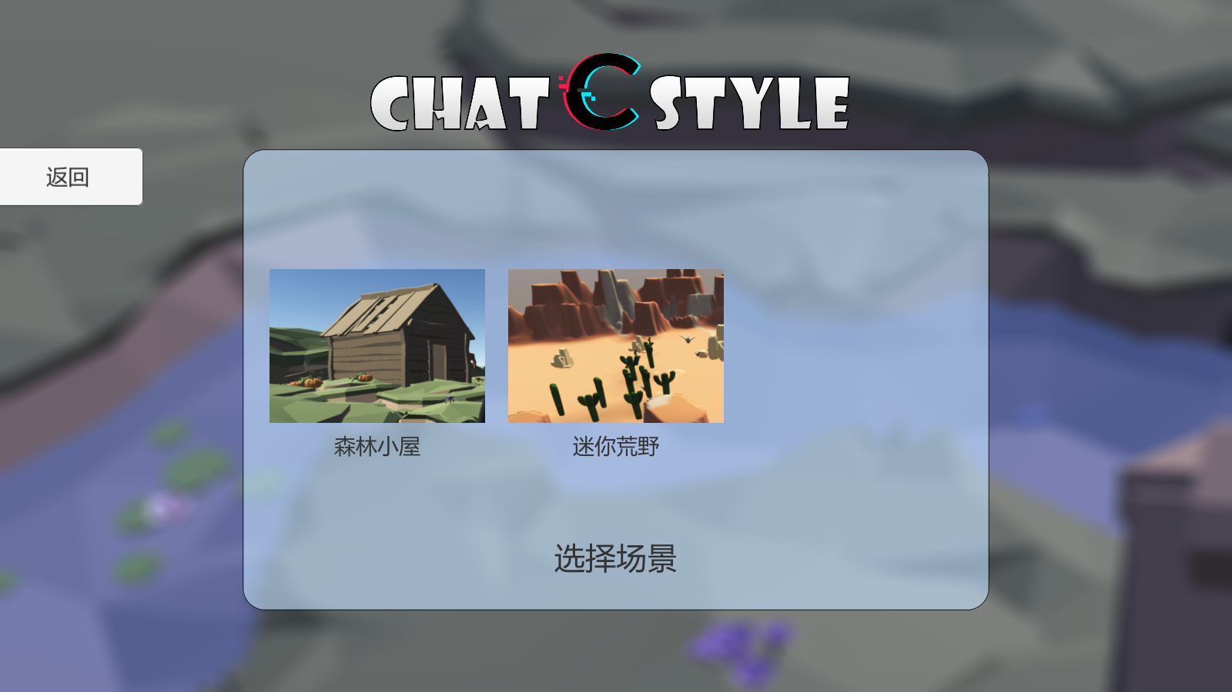切换房间：用户切换所处于的世界地图种类。

在房间中移动：用户输入移动键，虚拟角色在房间中移动。

与房间物体互动：功能开发中。

做出动作：功能开发中。

防卡死传送：功能开发中。

选中其他用户：用户选中同屏其他用户 或 消息记录中其他用户 或 好友列表中其他用户，之后弹出菜单，用户可以进行添加好友等进一步操作。

发送消息：用户在系统中发送消息，附近频道的消息将以气泡形式出现在各玩家头顶。

接收消息：用户可以看到其它用户的可见聊天消息。

查看本地历史消息：用户登录后收到的聊天消息可以向上翻阅。

申请好友：用户可以向另外一个用户发起添加好友的申请。

添加好友：用户浏览申请好友名单，同意别人发来的好友请求之后，双方互结为好友关系。

删除好友：双向删除好友列表中的某位好友。

* 1. 性能

#### 2.2.1 精度

输入精度：帧率60fps。每帧采样一次玩家的输入事件并响应。

输出精度：网络传输中各数据的精度：

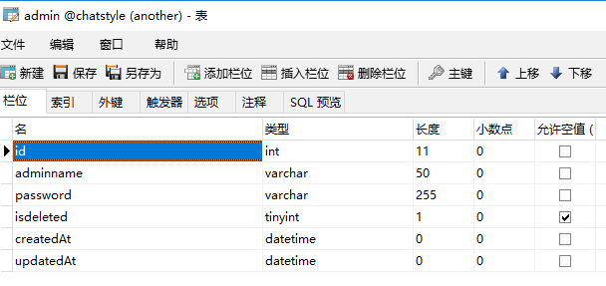

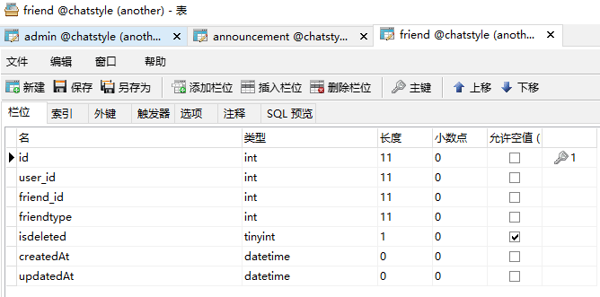

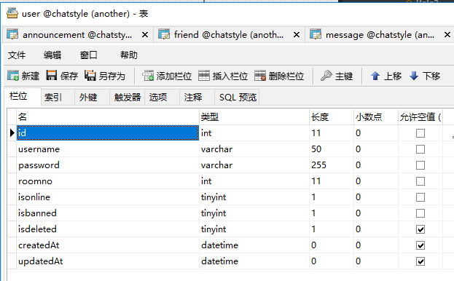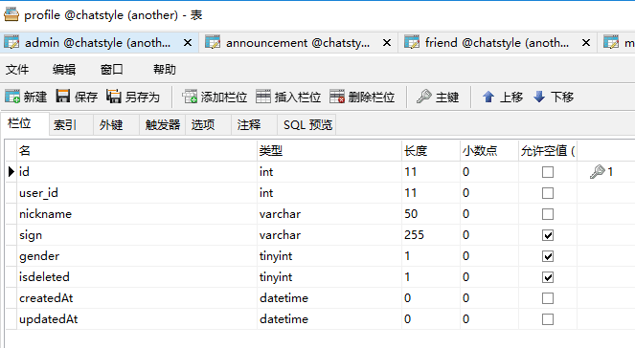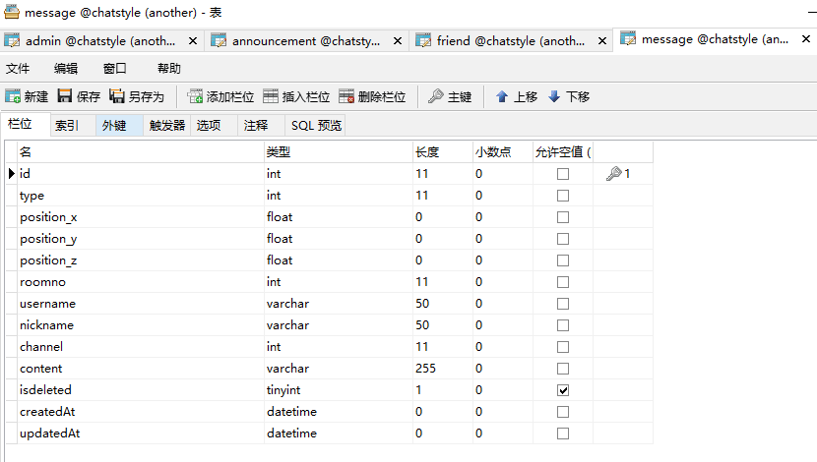

#### 2.2.2 时间特性

客户端响应时间平均在30ms以下，除初次载入场景时较为卡顿，时间可达10余秒，其余时间的正常响应时间、计算时间均在20ms以下。

数据传输延迟依局域网网络状况而定，一般在200ms左右。

#### 2.2.3 灵活性

本软件无需配置，连接到局域网后可直接运行。本软件考虑到了一般常用的快捷键，如左右双侧的ctrl/shift/alt键响应、esc键唤出主菜单。

* 1. 安全保密

本软件的账户的密码均经过加密，没有明文储存，可以确保初步的账户安全性。

1. 运行环境
   1. 硬设备

运行本软件客户端所需的最低硬件配置：

处理器：奔腾4代 2.4G双核心处理器

内存：1.5G

显卡：GeForce 7600GT及同级显卡

硬盘空间：5G

* 1. 支持软件

运行本软件客户端所需的支持软件：

操作系统：Windows10、MAC OS

运行库：Microsoft .NET4.0运行库

DirectX：DirectX9.0

* 1. 数据结构

详见2.2.1 精度

1. 使用过程
   1. 安装与初始化

获取本软件压缩包后，无需安装，解压缩后双击exe可直接运行客户端软件。

* 1. 输入

#### 4.2.1 输入数据的现实背景

a.情况：用户发起交互输入。

b.频度：用户运行客户端软件时每帧检测用户的输入内容。

c.情况来源：UI界面。

d.输入媒体：键盘、鼠标、手写板。

e.限制：用户需登录后才能进行大部分输入。

f.质量管理：用户输入错误的账户密码将无法登录。

g.支配：客户端收集到的输入事件，有一部分在本地响应处理，另一部分上传数据到服务器处理。

#### 4.2.2 输入格式

标准键盘输入（26字母+若干特殊字符+若干控制键）、标准鼠标输入（3键1滚轮）。语言编码格式为UTF-8。

#### 4.2.3 输入举例

以发送一条“附近”频道的消息为例：

（1）用户点击空格键唤出消息面板。

（2）用户鼠标点击输入框前的TAG，选择发言频道为“附近”。

（3）用户键盘输入消息内容，支持中文，不支持富文本。

（4）用户按下键盘回车键发送出消息。

* 1. 输出

#### 4.3.1 输出数据的现实背景

a.使用：输出数据用于提交给服务器，或即时显示给用户图像内容，或本地存储文件到稳定存储设备。

b.使用频度：与运动、聊天、好友有关的数据，每次响应事件后都提交。图像显示每帧刷新。本地存储每次用户点击保存后刷新。

c.媒体：显示器、网络连接。

d.质量管理：由Unity引擎和socket库检查错误图像、丢包等问题，并修复。

e.支配：由Unity引擎和socket库控制。

#### 4.3.2 输出格式

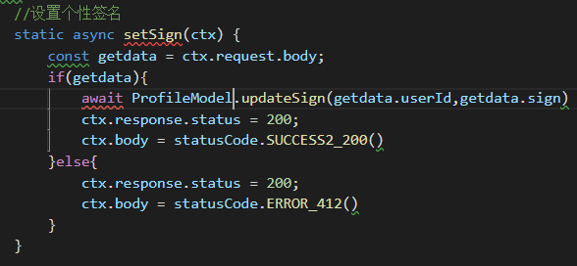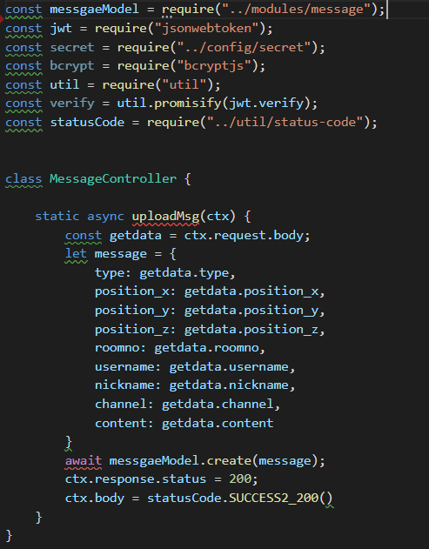

#### 4.3.3 输出举例

以向本地写入json文件为例：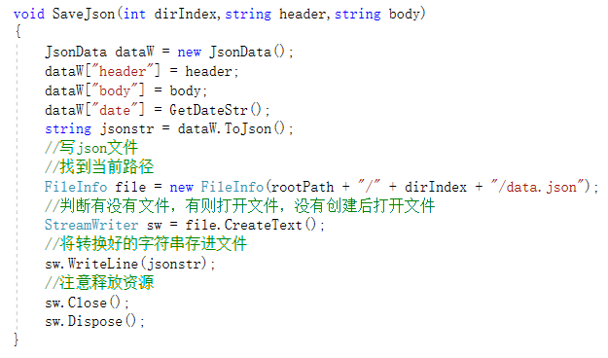

a.定义：json中包含的数据：该预设的标题、该预设的描述、该预设的最近更改日期。用于显示信息给用户看。

b.来源：由用户输入，经软件处理后得到。

c.特性：json中，除时间具有上限范围外（格式为YYYY-MM-DD），其他字符串没有上限长度限制。但是描述和标题中都不应有换行符出现（通过输入框属性达成限制）。

* 1. 文卷查询

客户端不涉及直接的数据库查询，而是经由服务端进行与web端和服务器数据库交互的数据库查询。

* 1. 出错处理和恢复

当用户出现掉线、无限下坠等问题时，重启软件可有效解决问题。

* 1. 终端操作

本软件的客户端不涉及终端操作。服务器端和web端的终端操作基于node.js。